中國文化大學108年度微學分課程 成果紀錄表

申請系/組 | 文學院
課程名稱 | B2-1 建構中華文化軸線計畫:中華文化特色迷你課程「中華文化的多元理解」之「中國『武』術？中國『舞』術？論武術的學習」
課程內容  （活動內容簡述/執行成效） | 主辦單位：文學院  課程日期：108/05/15 15：00~17：00  課程地點：恩506  授課教師：楊正隆  鐘點規劃 (學分/時數/鐘點):0.1/2/0.1  參與人數： 55 人（教師 1 人、學生 53 人、行政人員 1 人、校外 人）  課程內容：中華文化特色微學分多元課程  執行成效：讓學生了解武術的發展脈絡及其學習過程
活動照片  (檔案大小以不超過2M為限) | 活動照片電子檔名稱  (請用英數檔名) | 活動照片內容說明(每張20字內)
 | 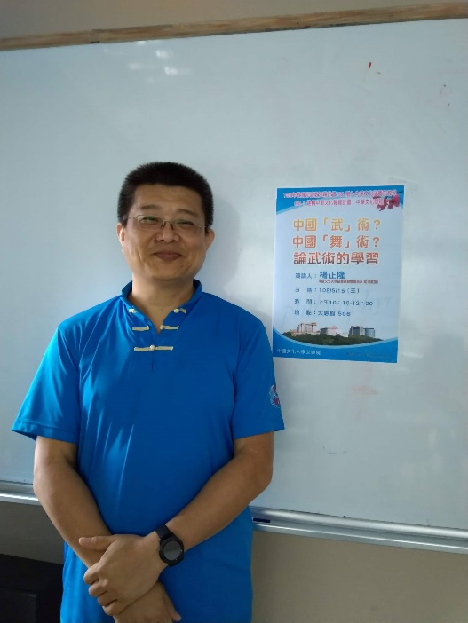 | 老師準備開始上課
 | 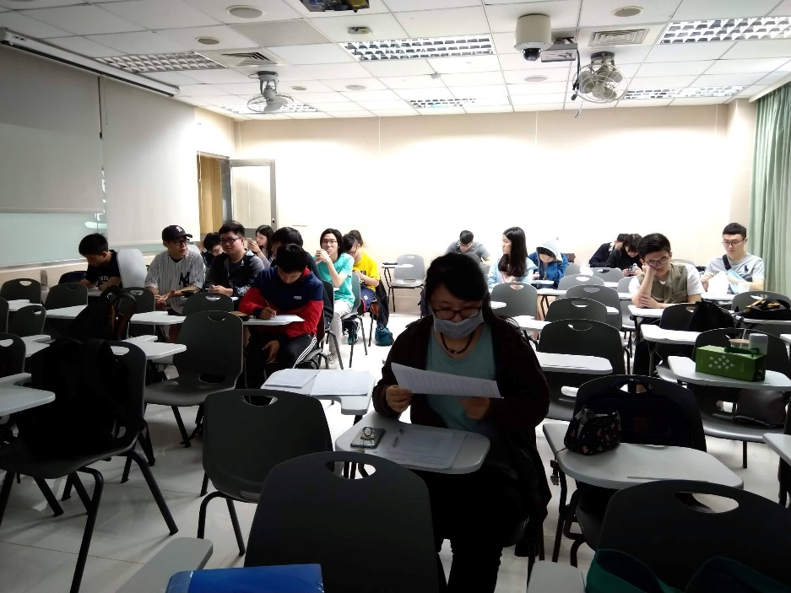 | 學生入場準備

